Актив профкома

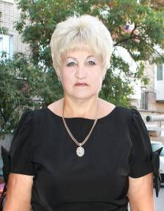
МБОУ НОВОРОССОШАНСКАЯ ООШ

Председатель ПК – Прудникова С.К.

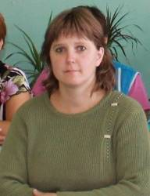
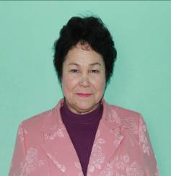
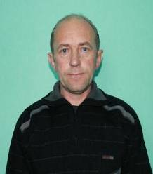
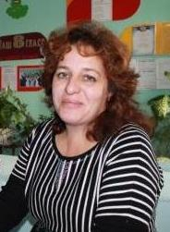
Костина П.И. Евлахов А.С. Невинчаная Т.А. Зимовейскова Н.Н.

